Конспект занятия по преодолению заикания.
Тема: Заучивание стихотворения "Где обедал воробей?" Самуила Маршака.
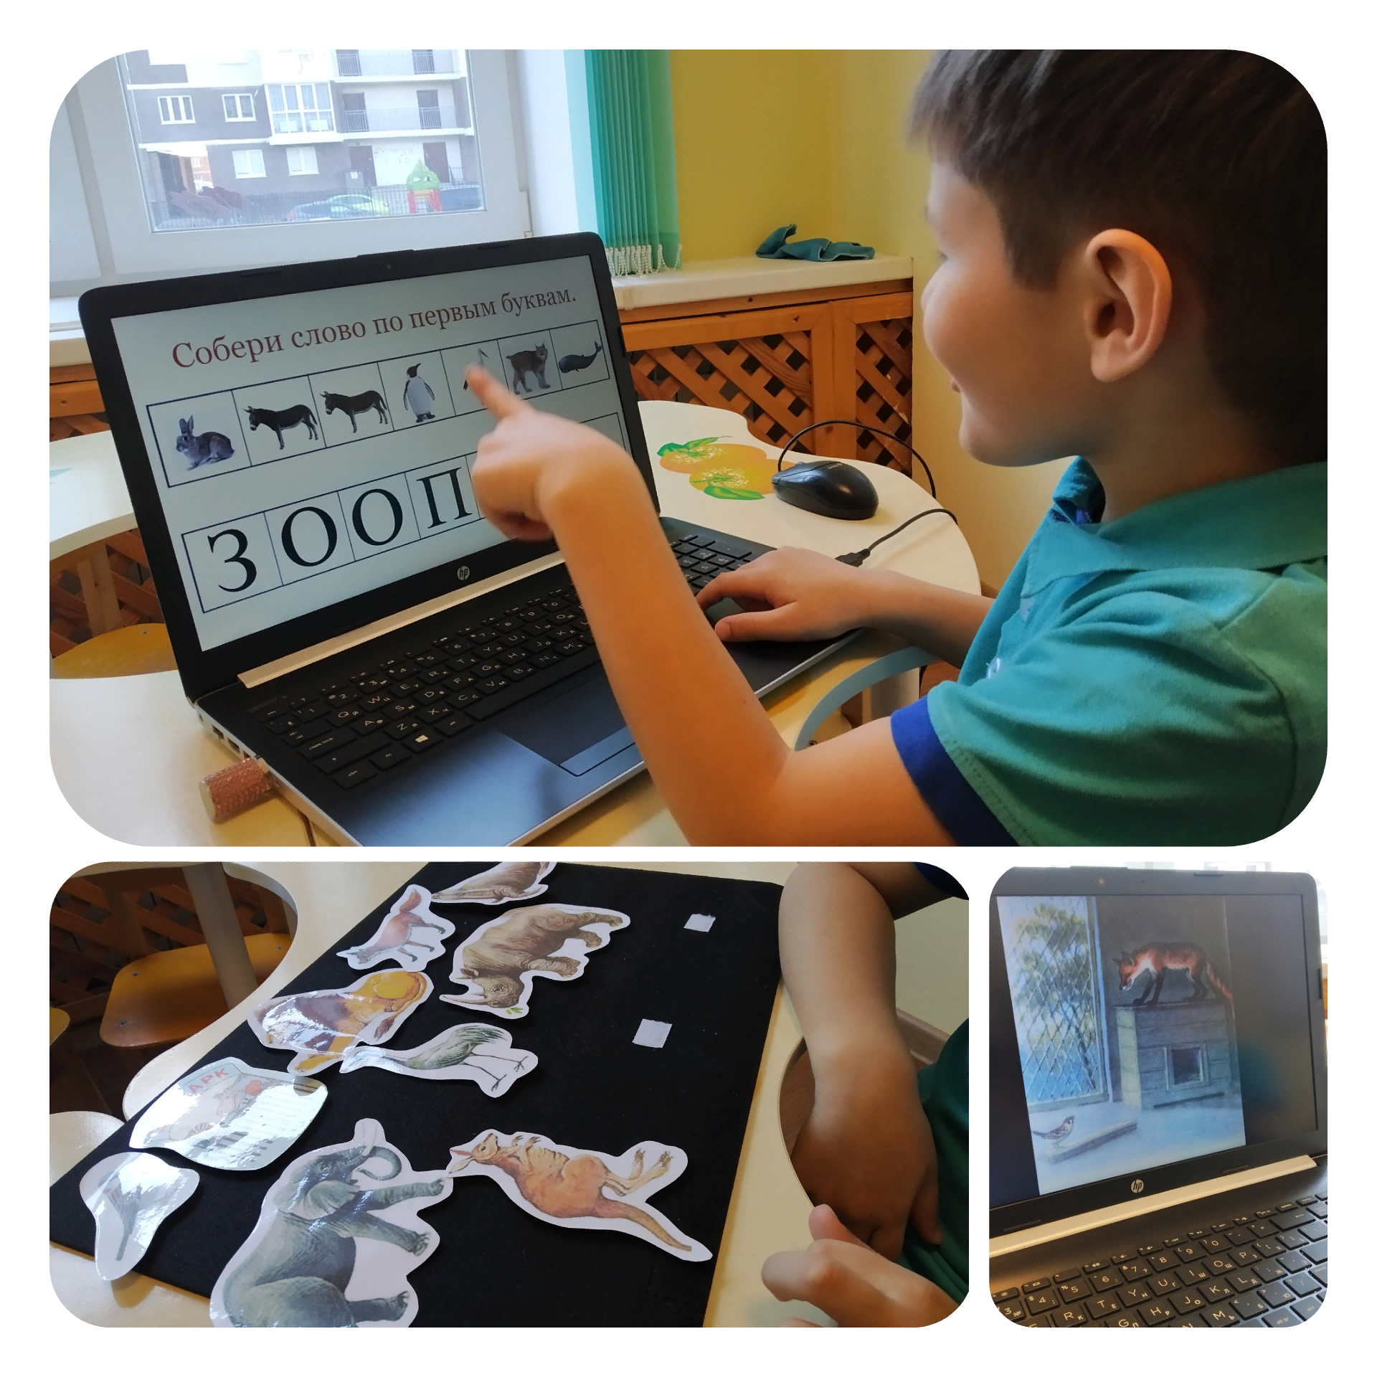Цель: Формирование навыка заучивания стихотворения с помощью персонажей на липучках.
Задачи:
- Коррекционно-образовательные задачи:
- продолжать развивать интерес к художественной литературе через знакомство детей с художественным произведением С. Маршака "Где обедал воробей?"; учить понимать идею художественного произведения.

- Коррекционно-развивающие задачи:
- развивать внимание, слуховую память, восприятие, просодическую сторону речи, диафрагмальное дыхание, дифференциацию ротового и носового дыхания;
- вырабатывать умения произвольно произносить различные по высоте, силе и длительности звуки, управлять мышцами тела и артикуляционного аппарата, развивать общую и мелкую моторику;
- закреплять умение отхлопывать на ударном слоге (звуке) слова.
Коррекционно-воспитательные задачи:
- развивать эмоционально – волевую сферу (воспитание уверенности в себе, настойчивости, умения управлять своими эмоциями).

Оборудование: фигурки животных на липучках, рабочее полотно для театра, запись детской песни "Где обедал воробей?", презентация

Предварительная работа: знакомство с биографией и творчеством С. Маршака, беседа о зимующих птицах, о помощи для птиц в холодное время года.

Ход занятия.
- Вводная часть. (Мотивационный этап)
- Егор, сегодня мы с тобой отправляемся в путешествие. А куда, ты узнаешь, когда соберешь слово по первым буквам. (Презентация)
Это очень странный сад -
Звери в клетках там сидят.
Его парком называют,
Часто люди в нём бывают.
Там укрытия, вольеры,
За забором ходят звери.
Мы с тобой туда пойдём.
Как мы этот парк зовём?
Правильно, мы отправляемся сегодня в зоопарк.
- Расслабляющие упражнения.
- В зоопарке живет много птиц и даже есть насекомые:
− помаши руками, как птичка крылышками;
− помаши руками, как бабочка;
− помаши руками, как при прощании.
- Здесь забавный енот полощет бельё.
Покачать кистями рук у пола (полоскание белья). Повторить упражнения занятий 3-4.
- Дыхательные упражнения.
- В этой клетке плавает медведь.
- Сделай глубокий вдох, на выдохе − длительный шепотный звук «фффф..»;
- Артикуляционные и голосовые упражнения.
- А в этой клетке живет волк, покажи, как он воет.
звукоподражание вой волка: ууууу..
(при [у] губы вытянуты трубочкой);
- А здесь обезьяна: покажи, как онам произносит а - а - а
(артикуляция звука [а]: рот открыт на 2 пальца, нижняя челюсть опускается;
- А теперь Э, А.
(при звуке [э] [а] рот открывается на ширину одного пальца)
- Посмотри сколько здесь разных зверей.
Вот огромный бегемот.
Давай покажем, как бегемотики широко открывают рот. Открой рот как можно шире и удерживай его в таком положении на счет от одного до пяти, потом закрой рот.
Рот пошире открываем,
В бегемотиков играем:
Широко раскроем ротик,
Как голодный бегемотик.
Закрывать его нельзя,
До пяти считаю я.
А потом закроем рот:
Отдыхает бегемот.
(О. Петрова)
- А вот грациозная рысь.
Давай покажем, как сердилась рысь и выгнула спинку. Улыбнись, открой рот, кончик языка упри за нижние зубы, «спинку» выгни, а боковые края языка прижми к верхним коренным зубам. Удерживай язык в таком положении до восьми раз.
- Смотри, какой большой грустный слон. Давай попробуем научить его улыбаться. На счет «раз» улыбнись, покажи сомкнутые зубки и удерживай губы в улыбке. На «два» он опять грустит, вытягивай сомкнутые губки вперед и удерживай их в таком положении. Чередуй движения «улыбка – грусть» пять – шесть раз.
- Посмотри, какая милая пони.
Изобрази, как лошадка стучит копытами: улыбнись, открой рот, щелкай языком громко и энергично. Старайся, чтобы нижняя челюсть была неподвижна и «прыгал» только язык.
Я весёлая лошадка,
Тёмная, как шоколадка.
Язычком пощелкай громко –
Стук копыт услышишь звонкий.
(М. Синицына)
5. Знакомство со стихотворением путем договаривания слов.

Логопед произносит строки стихотворения, не называя последнее слово. Ребёнок должен догадаться и произнести это слово.

- Сейчас мы с тобой познакомимся с одной историей, которая произошла с воробьём, когда он искал для себя корм и прилетел в зоопарк. Я буду называть предложение, а ты последнее слово.
Где обедал, воробей?
В зоопарке у зверей.
Пообедал я сперва
За решёткою у льва.
Подкрепился у лисицы.
У моржа попил водицы.
Ел морковку у слона.
С журавлем поел пшена.
Погостил у носорога,
Отрубей поел немного.
Побывал я на пиру
У хвостатых кенгуру.
Был на праздничном обеде
У мохнатого медведя.
А зубастый крокодил
Чуть меня не проглотил.

- Разучивание стихотворения с помощью персонажей на липучках.
- Это стихотворение написал Самуила Маршак и называется оно "Где обедал воробей?" А теперь попробуем с тобой вместе рассказать это стихотворение. Представь, что ты воробей и прилетел в зоопарк, здесь живут разные животные. Для этого тебе понадобится театр на липучках. Повторяй за мной слова и приклеивай героев на игровое поле.
- Проговоривание слов стихотворения под хлопки.
- Сейчас мы попробуем снова рассказать рассказ, но необычным способом. Попробуй хлопнуть ладонями на ударном слоге слова. Будь внимателен!
- Разучивание мелодии песенки.
- Послушай песню, которую написали на эти стихи.
- Пение песенки.
- Если тебе понравилась песня, давай попробуем её спеть.
- Итог занятия (этап рефлексии)
- Ты сегодня побывал в роли Воробья, рассказал мне историю, которая приключилась с ним. Как ты думаешь, какой у Воробья характер? Сложно было ли ему найти корм? Хорошо ли ты справился с этой ролью?
Если тебе понравилось это стихотворение, пригласи воробья в гости к добродушному слону, если нет – то в гости ко льву.

Список литературы:
- Преодоление заикания у дошкольников: Методические рекомендации для начинающих логопедов / Авт.-сост. А.А. Филин. Под ред. Т.В. Волосовец, Е.Н. Кутеповой. – М.: РУДН, 2007. – 52 с.
- Песенка для малышей https://www.youtube.com/watch?v=Dq3EzCmg_zw

